CREACIÓN DE UN BOTÓN CON IMAGEN

1. Seleccionamos el widget ImageButton

2. Se desplegará una pantalla para seleccionar la imagen de fondo del botón. Se puede elegir cualquier imagen presente en app/res/drawable

3. Podemos importar nuestras propias imágenes al proyecto para utilizarlas

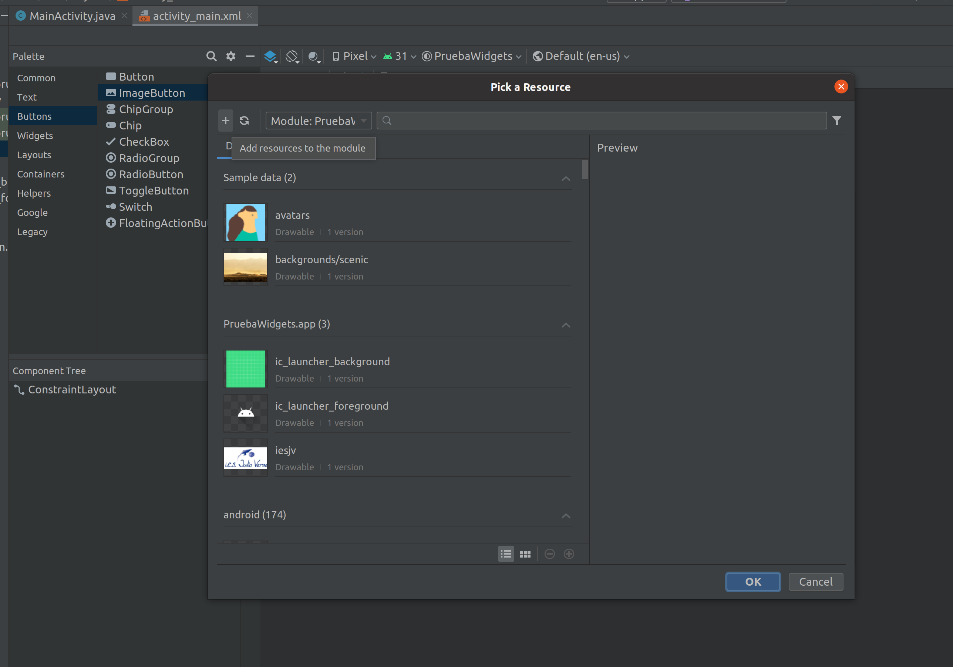

4. En el archivo XML de nuestro activity, el código del botón quedará de la siguiente manera:

<ImageButton
android:id="@+id/imageButton"
android:layout_width="wrap_content"
android:layout_height="wrap_content"
android:onClick="aceptar"
app:layout_constraintBottom_toBottomOf="parent"
app:layout_constraintEnd_toEndOf="parent"
app:layout_constraintHorizontal_bias="0.497"
app:layout_constraintStart_toStartOf="parent"
app:layout_constraintTop_toTopOf="parent"
app:layout_constraintVertical_bias="0.696"
app:srcCompat="@drawable/iesjv" />
Como se observa, se le puede asignar un evento de tipo onClick o cualquier evento diseñado por el programador.

El atributo app:srcCompat contiene la referencia a la imagen del botón que se encuentra en drawable

5. ImageButton hereda de ImageView, por lo que podemos usar el método ImageView.setImageResource(int) para cambiar la imagen del botón por código. Se le pasa por parámetro el entero con la id del drawable que se quiere insertar.

6. Resultado final:

